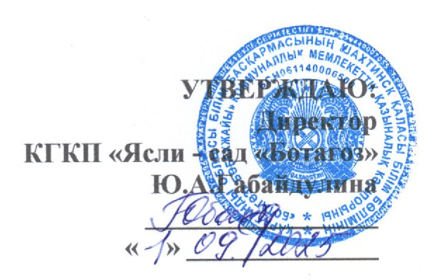

План мероприятий
На 2025-2026 учебный год КГКП «Ясли - сад «Ботагоз» отдела образования города Шахтинска управления образования Карагандинской области по реализации Антикоррупционной стратегии Республики Казахстан на 2015 – 2025 года и противодействию коррупции.

№ п/п | Наименование мероприятия | Форма завершения | Ответственные за исполнение | Срок исполнения
1 | 2 | 3 | 4 | 5
Организационные мероприятия
1 | Разработка и утверждение плана мероприятий на 2025 – 2026 годы по реализации Антикоррупционной стратегии Республики Казахстан на 2015 – 2025 годы и противодействию коррупции. | План | Директор ДОО | Сентябрь 2025 год
2 | Утверждение приказа «О мерах по предупреждению коррупционных нарушений». | Приказ | Директор ДОО | Январь 2026 год
3 | Организация круглых столов, семинаров с сотрудниками по антикоррупционной направленности совместно с ГУ «Отдел внутренней политики города Шахтинска». | Протокол | Комплайнс-офицер | В течение года
4 | Проведение мониторинга и выявление коррупционных рисков в дошкольной организации по вопросам государственных закупок. | Информация | Бухгалтер | 1 раз в полугодие
5 | Проведение обучающего семинара для сотрудников: «Законодательство РК о противодействии коррупции:  права и обязанности». | Информация | Юрист | Январь 2026 год
6 | Реализация Программы формирования антикоррупционной культуры в дошкольной среде среди воспитанников и их родителей | Методическое обеспечение | Методист | Ежегодно
7 | Прием вновь прибывших сотрудников дошкольной организации образования посредством информационного сервиса Правовой статистики и специальных учетов Генеральной прокуратуры РК на наличие фактов судимости и уголовных правонарушений. | Требование | Директор ДОО | В случае трудоустройства сотрудников
8 | Проведение тематических бесед с персоналом по вопросам недопустимости получения незаконных вознаграждений и подарков. | Беседа | Директор ДОО | В течение года
Внедрение института общественного контроля и привлечение граждан, институтов гражданского общества в реализации Антикоррупционной стратегии
9 | Размещать на Интернет-ресурсах организации образования информацию согласно Закона РК «О доступе к информации» с созданием обязательного раздела «Противодействие коррупции» | Раздел на интернет сайте http://krguo.edu.kz/content/view/651/321334225 | Комплайнс-офицер |  | Постоянно в течение года
10 | Обеспечить на стенде по анти коррупции полный список сотрудников дошкольной организации | Информация на стенде | Заместитель директора по Х/Ч |  | Ежемесячно
11 | Персонально выдавать работникам организации образования расшифровки о начислении заработной платы | Расчетный лист | Бухгалтер |  | Ежемесячно
12 | Заполнение вкладки «Попечительский совет» на всех официальных Интернет-ресурсах организации образования с обновлением информации о деятельности Попечительского совета, описания проводимых мероприятий, информация для родителей, представление отчета о спонсорской и благотворительной помощи | Раздел на интернет сайте | Методист |  | По необходимости
13 | Встречи с родительской общественностью в виде Дня открытых дверей | Встречи | Методист |  | Согласно годового плана
14 | Публикация документации о проведении конкурсных процедур на занятие вакантной должности педагога организации образования (объявление, перечень документов, сроки проведения конкурса, наименование вакантных должностей, результаты конкурса, протокол) | Публикация | Директор |  | В случаях имеющихся вакансий
15 | Обновление информационных стендов с «Телефонами доверия» и графиками личного приема. | Информация | Заместитель директора по Х/Ч |  | Постоянно
16 | Повысить прозрачность проведения процедур государственных закупок | Информация | Бухгалтер по государственным закупкам |  | Постоянно
17 | Проведения анкетирования среди родителей на предмет сбора с них денежных средств на различные расходы дошкольной организации | Результат анкетирования | Методист |  | По полугодиям
18 | Обеспечение размещения на «Доске почета» информации о лицах, показывающих отличные результаты работы | Стенд | Директор |  | Постоянно
19 | В план мероприятий по заседанию Совета по педагогической этике включить рассмотрение и решение вопросов на предмет соблюдения требований | Протокол | Председатель совета по педагогической этики |  | Согласно плана
Информирование населения о фактах, имеющих коррупционную составляющую в сфере образования
20 | Организация мероприятий, приуроченных к Международному дню борьбы с коррупцией | Семинары | Комплайнс-офицер |  | В течение года
21 | Публикация в СМИ, в социальных сетях материалов по антикоррупционной направленности | Статья | Директор |  | Согласно медиа-плана
22 | Усиление работы по качественному и полному рассмотрению обращений граждан, поступивших в ДОО | Исполнение на обращение | Директор |  | Постоянно
Правовое регулирование исполнения государственных функций и предоставления государственных услуг
23 | Оказание государственных услуг в соответствии с действующим законодательством | Отчет | Директор |  | Ежемесячно
24 | Проведение в дошкольной организации образования мероприятий с приглашением государственных служащих, педагогических работников по антикоррупционной направленности | План | Директор |  | Ежегодно
25 | Обеспечение прозрачности при приеме сотрудников на работу через публикацию вакансий на платформе Enbek.kz. | Enbek.kz. | Юрист |  | В течение года
Формирование системы добропорядочности и антикоррупционной культуры в обществе
25 | Функционирование специальных разделов на Интернет-ресурсах организации образования по противодействию коррупции | Публикация материалов | Комплайнс-офицер |  | В течение года
26 | Проведение внутреннего анализа коррупционных рисков дошкольной организации | Аналитическая справка | Комплайнс-офицер |  | Согласно плана
27 | Внедрение и выполнение антикоррупционного стандарта в дошкольной организации | Антикоррупционный стандарт | Директор |  | В течение года
28 | Оформление информационного стенда «Адалдық алаңы» (Территория честности) с указанием телефонов доверия. | Стенд | Комплайнс-офицер |  | Май месяц 2026 год
29 | Анкетирование родителей на предмет выявления фактов бытовой коррупции или неудовлетворенности качеством услуг. | Анкетирование | Комплайнс-офицер |  | Февраль месяц 2026 год

